*ALÉ POLITIQUEActualitéfierté d’une insurrection*

[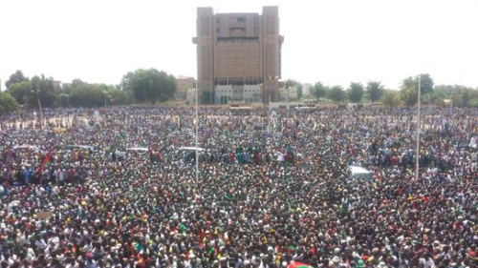](http://www.awaleafriki.com/awale-politique/actualite/31-octobre/)

*01NOV*

**3 ans après le 31 octobre au Burkina-Faso : La fierté d’une insurrection**

* [0](http://www.awaleafriki.com/awale-politique/actualite/31-octobre/#respond)

* [0](http://www.awaleafriki.com/awale-politique/actualite/31-octobre/)

* [Actualité](http://www.awaleafriki.com/category/awale-politique/actualite/), [AWALÉ POLITIQUE](http://www.awaleafriki.com/category/awale-politique/)

*31 octobre 2014- 31 octobre 2017. Trois ans hier mardi que le peuple burkinabè s’est soulevé avec pour résultat le départ du pouvoir de Blaise Compaoré. Cette date est désormais célébrée au pays des hommes intègres et un tour dans Ouagadougou la ville capitale fait vivre ce jour une ambiance particulière.*

Ouaga, mardi 31 octobre 2017, 07h45’. L’ambiance sur les artères principales de la ville est peu ordinaire à cette heure où fonctionnaires, particuliers, élèves, étudiants et autres négocient le passage pour se rendre à destination sans doute avant 08 heures. Même sur le tronçon de la national n°4 connu pour être dense et serré aux heures de pointes, la circulation est fluide. A environs 20 minutes de là, l’avenue de l’indépendance abritant plusieurs institutions et administrations publiques, vit un calme plat, offrant un espace désert. Pas d’engins roulants garés le long des murs des devantures comme c’était le cas la veille aux mêmes endroits.

« Je savais que le 31 octobre est férié et que je ne vendrais pas beaucoup aujourd’hui. C’est pourquoi j’ai limité la quantité de mes mets. C’est pour une bonne cause ». Alima Ouédraogo, tenancière d’un kiosque de restauration au quartier Dassasgho, à proximité d’une université privée de Ouagadougou ne semble pas déçue du minime chiffre d’affaire qu’elle ferait en fin de journée ce mardi. Et comme elle, beaucoup de burkinabè rencontrés expriment leur satisfaction vis-à-vis de cette décision de l’Etat qui décrète le 31 octobre comme jour férié, chômé et payé sur toute l’étendue du territoire national. Pour ceux-ci, c’est le moins qui puisse être fait pour rendre hommage aux martyrs et se souvenir collectivement de ces grands moments de l’histoire de tout un peuple, voire d’un continent.

*«****Je pense qu’une voix m’a dit : que choisis-tu entre mourir sous l’oppression ou à la recherche de la liberté.****»*

*30,31 octobre 2014- 30,31 octobre 2017.*Des jours sont passés mais les souvenirs sont restés comme si c’était hier. S’il est vrai que c’est avec beaucoup d’émotions empreintes de douleurs que les témoins actifs de ces deux jours culminants de l’insurrection se rappellent les moments, il n’en demeure pas moins que beaucoup de fierté se ressent dans leur narration épique. Iliasse Bougma fait le récit du vécu. « Alors que la foule évoluait, des snipers sont apparus à un moment donné au dessus des immeubles, sans tirer tant qu’on mettait haut les mains. Mais, subitement en face, des « Mercenaires » ont ouvert le feu sur nous. Des gens devant et à côté de moi tombaient. J’ai percuté un corps en marchant et je suis tombé. Pendant un moment, j’ai cru que pour moi aussi est fini ainsi. Une fois constaté que je vivais encore, je ne pouvais plus me lever, sinon je recevrais aussi une balle. Je me suis donc mis à ramper. Après, il m’a fallu plusieurs semaines, pour réaliser que je n’étais pas mort pendant cette dernière manifestation. Je me pinçais la peau au fur et à mesure pour me convaincre d’être réellement en vie. Mais depuis lors, je n’arrive plus à regarder des films d’actions….

[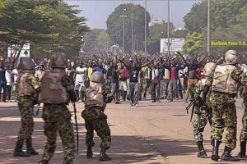](http://www.awaleafriki.com/wp-content/uploads/2017/11/R%C3%A9sistance.jpg)Photo Droit Réservé

A la maison, on me croyait mort puisque mon téléphone sonnait sans réponse les deux jours où la foule rescapée tenait à aller jusqu’au bout en restant devant la présidence sans bouger. Jusqu’à aujourd’hui, je ne sais pas ce qui m’a donné le courage de sortir de la maison pour rejoindre la manifestation. C’était spontané. Ce n’était pas pour répondre à l’appel d’un parti politique. Je pense qu’une voix m’a dit : que choisis-tu entre mourir sous l’oppression ou à la recherche de la liberté. »  Ce jeune enseignant de français de 27 ans ans qui n’a pas connu autre président à la tête du Burkina-Faso son pays que Blaise Compaoré, depuis sa naissance garde certainement des séquelles psychologiques, à s’en tenir à ce témoignage mais dit être fière d’avoir pris part à un acte historique.

Et ce 31 octobre, une cérémonie de dépôt de gerbes a eu lieu en présence du Chef de l’Etat Roch Marc Christian Kaboré, en marge des diverses activités organisées en hommages aux martyrs. Il faut rappeler que ladite insurrection née de l’obstination de Blaise Compaoré à modifier la Constitution en vue de « s’éterniser au pouvoir », avait occasionné plusieurs dizaines de morts, des centaines de blessés et a vu la chute de Blaise Compaoré le 31 octobre 2014.

**Par Eric AZANNEY (depuis Ouagadougou)**

**TAGS:**

[**3 ANS APRÈS L'INSURRECTION POPULAIRE**](http://www.awaleafriki.com/tag/3-ans-apres-linsurrection-populaire/)**,**[**31 OCTOBRE JOUR FÉRIÉ**](http://www.awaleafriki.com/tag/31-octobre-jour-ferie/)**,**[**AWALÉAFRIKI**](http://www.awaleafriki.com/tag/awaleafriki/)**,**[**BURKINA FASO**](http://www.awaleafriki.com/tag/burkina-faso/)